Информация о проведении Всероссийской

недели «Живой классики»

в МКОУ «Алмалинская СОШ»

## с 19 по 24 ноября 2018 года в рамках проведения Всероссийского конкурса юных чтецов «Живая классика» в библиотеке МКОУ «Алмалинская СОШ» Кумторкалинского района проводилась Всероссийская неделя «Живой классики».

## Учащимся 5-11 классов была представлена презентация и видеоролик Всероссийского конкурса юных чтецов «Живая классика» и Всероссийской школьной летописи, описание, как принять участие.

## C:\Users\МКОУ Алмалинская СОШ\AppData\Local\Microsoft\Windows\Temporary Internet Files\Content.Word\20181123_141034.jpg

## Были составлены рекомендательные списки по выбору произведений на конкурс на основе имеющегося книжного фонда. Главное правило - автор и произведение не должны входить в школьную программу по литературе.

## C:\Users\МКОУ Алмалинская СОШ\AppData\Local\Microsoft\Windows\Temporary Internet Files\Content.Word\20181123_135058.jpg

## В библиотеке организована выставка книг «Вечно живая классика»

## C:\Users\МКОУ Алмалинская СОШ\AppData\Local\Microsoft\Windows\Temporary Internet Files\Content.Word\20181126_123712.jpg

## 4) На каждой перемене учащиеся 3-4 классов знакомились с книгами, имеющимися в фонде библиотеки.

## C:\Users\МКОУ Алмалинская СОШ\AppData\Local\Microsoft\Windows\Temporary Internet Files\Content.Word\20181120_102046.jpg

## 6) В библиотеке школы были организованы выставки книг-юбиляров и писателей - юбиляров

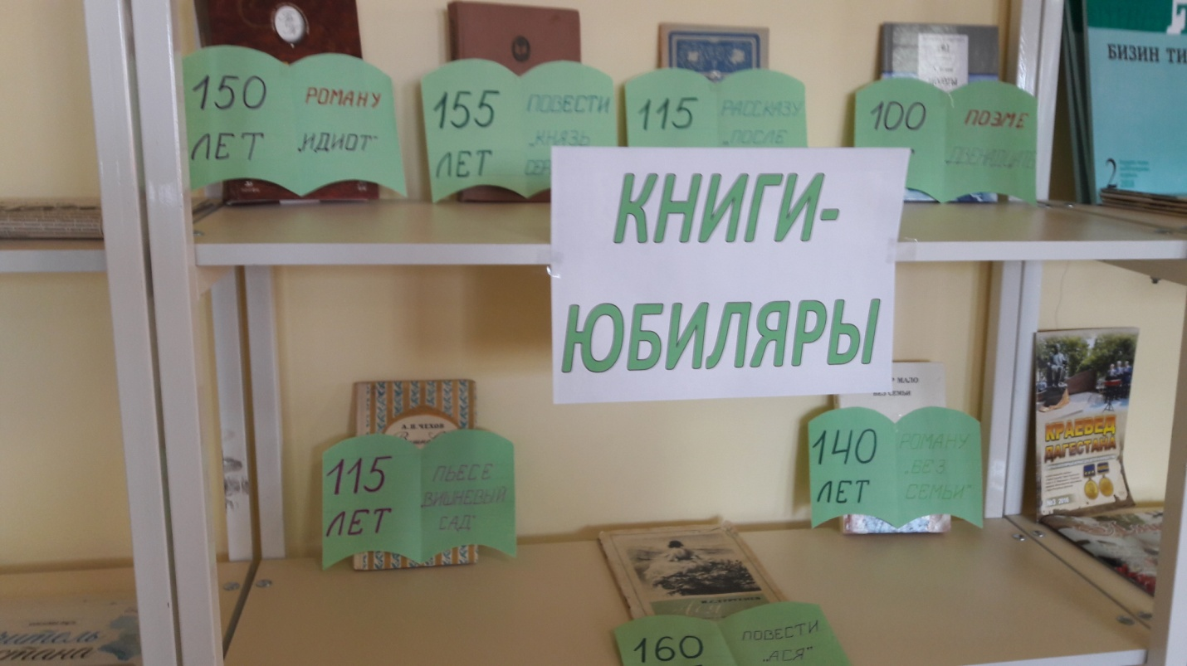 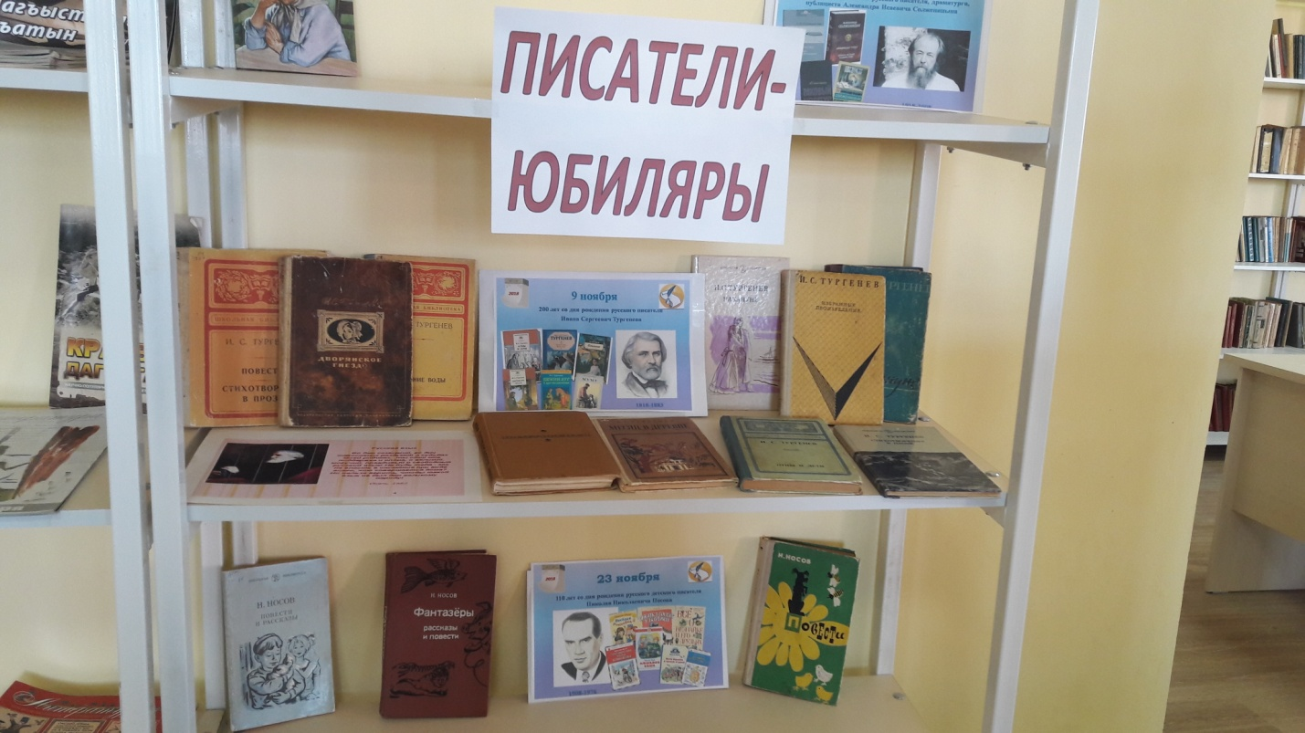

Педагог-библиотекарь: /Джаватова У.А./